МИНИСТЕРСТВО НАУКИ И ВЫСШЕГО ОБРАЗОВАНИЯ

РОССИЙСКОЙ ФЕДЕРАЦИИ

федеральное государственное бюджетное образовательное учреждение

высшего образования

«Российский государственный университет им. А.Н. Косыгина   
(Технологии. Дизайн. Искусство)»

Кафедра автоматизированных систем обработки информации и управления

Отчет по лабораторной работе № 1

по дисциплине «Математическое моделирование»

Тема: «Основы MATLAB. Часть 3. Решение уравнений»

Выполнил: Юрков Д. А.,

группа МВА-122

Проверил: Самойлова Т. А.

Москва 2023

Задание:

1. Решить систему линейных алгебраических уравнений (СЛАУ) 3 способа-

ми:

- методом обратной матрицы

- методом Гаусса

- с помощью стандартных функций MATLAB

Выполнить проверку найденного решения.

2. Найти корни полинома. Проверить найденные корни с помощью графика. Данные индивидуального задания представлены на рисунке 1.

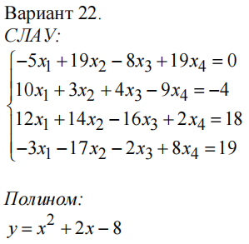

Рис. 1 Данные индивидуального задания.

Представим данную систему в виде матрицы A и вектора b на рис. 2.



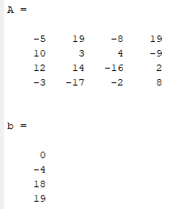

Рис. 2 Матрица A и вектор b.

Проверяем не равен ли нулю определитель матрицы A на рис. 3.





Рис. 3 Определитель матрицы A

Найдём обратную матрицу A и решим СЛАУ методом обратной матрицы.

Нахождение и решение представлено на рис. 4.



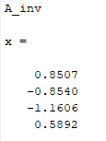

Рис. 4 Нахождение и решение СЛАУ методом обратной матрицы.

Решение СЛАУ методом Гаусса представлено на рис. 5.



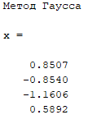

Рис. 5 Решение методом Гаусса.

Решение СЛАУ с помощью стандартных функций Matlab представлено на рис. 6.



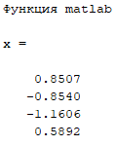

Рис. 6 Решение с помощью станд. функции Matlab.

Проверим найденное решение подставив значения в изначальные уравнения.

Проверка найденного решения представлена на рис. 7.

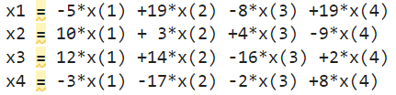

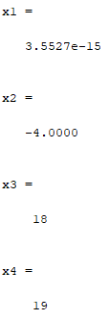

Рис. 7 Проверка решения.

Нахождение корней полинома представлено на рис. 8.



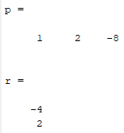

Рис. 8 Нахождение корней полинома.

Задание и проверка корней полинома с помощью графика представлены на рис. 9.

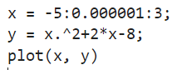

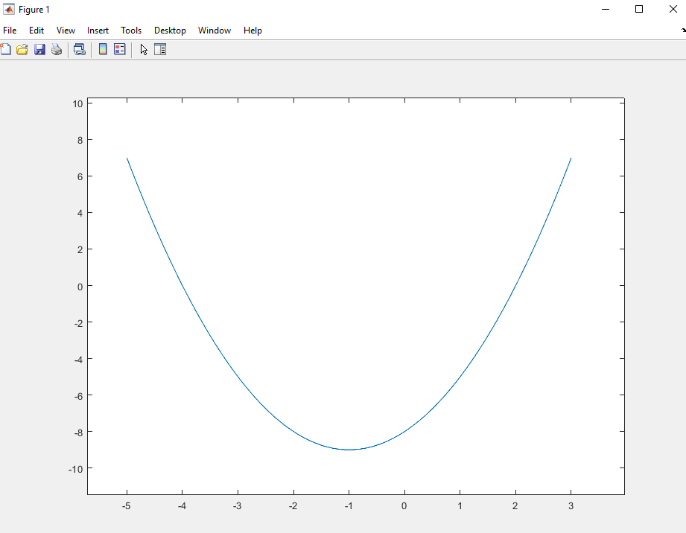

Рис. 9 Задание графика и проверка корней полинома.